SUGERENCIAS AL 23. Noviembre.2025
DOMINGO CRISTO REY DEL UNIVERSO

SUGERENCIAS:

- El papa Pío XI instauró esta solemnidad en 1925. Se celebra al final del tiempo ordinario proclamando a Cristo Rey en el que se fundamenta nuestra vida que ha venido a salvarnos y construir el Reino de Dios. Así, en los momentos duros de la vida, si somos signos de amor, de paz y justicia, podemos sentirnos acompañados y amados.

- Haced una representación del evangelio. Vestid a un rey de los de antes y a Jesucristo ante Pilato explicando la diferencia de los reinos. Luego pedidle a Jesús que sea vuestro Rey y que os ayude a vivir el estilo de vida del Reino.

- Haced una corona para cada niño de la que cuelguen dos cintas: en una la palabra “recuerda” (“Acuérdate de mí…”) y en la otra cinta otra palabra con lo que es Jesús para ti: amigo, compañero, perdón, fuerza… Los niños han de recordar que Jesús siempre está presente y nos recuerda a cada uno por su nombre, con su rostro y sus cosas buenas.

- Escribid una carta a Jesús o una grabación con los móviles titulada “Jesús, tú eres mi Rey”.

- Recordad que a los que están clavados en la cruz del dolor, a los que se arrepienten del mal hecho, a los que ayudan a los otros… Jesús les regala las llaves del Paraíso. Ved si sois de ellos.

VIDEOS de ORDINARIO 34-C:
Lucas 23, 35-43, Solemnidad de Cristo Rey

-Mi reino no es de este mundo, película (Canal Mormón):
https://youtu.be/wNmLzOta4FE

-Lucas 23, 35 43, lecturas: https://youtu.be/mLBcVwB6d50

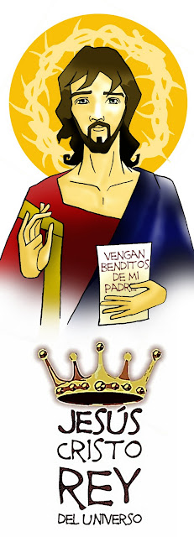
-Lucas 23, 35 43, película: https://youtu.be/p6d5vt60iMM

-Lucas 23, 35-43, película: https://youtu.be/y_k0yJw_sBU

-Jesús es colocado en la cruz, dibujos
https://youtu.be/WeFVgGudnzg

-Rey de justicia, dibujos y canción: https://youtu.be/rl2KC5jjLdg

-Jesucristo Rey, dibujos: https://youtu.be/bT00e-GUAaA
-Acuérdate de mí, canción de Javier Brú
: https://youtu.be/lJrKI_tcOls

-Hagamos al niño esperanza, canción
: https://youtu.be/4H8DlfkOKN0

-Tiempo de Dios, Verbo Divino-2013
: https://youtu.be/DRYK5fMxB50

-El valor de la ternura, Verbo Divino 2016, reflexión:
https://youtu.be/l3bs37hBkLA

-Liberados, Verbo Divino 2019, reflexión: https://youtu.be/8x3HjHYo95g

-Erase una vez, Verbo Divino-2022, reflexión: https://youtu.be/AXInVj3LtOM

-El Rey inesperado, Verbo Divino-2025, reflexión: https://youtu.be/n1cpW7VR8Ck

-Lecturas en lenguaje de signos: https://youtu.be/Nl6iFcZ7PYA https://youtu.be/5I9PvkVmOqM

-MATERIAL DE FANO para Adviento: “La ventana de la PAZ” https://drive.google.com/drive/folders/11XyoH6veFssAZYYBzRekkWY8Ih5yO8-z?usp=sharing

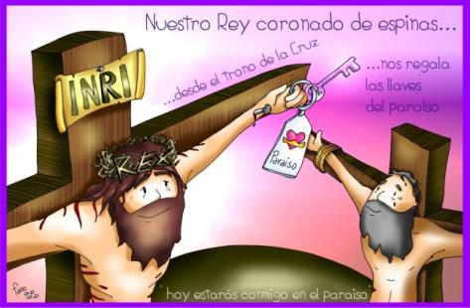

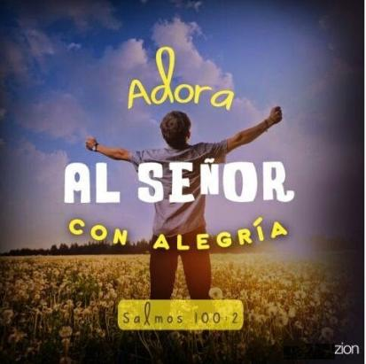
Queremos adorarte
Se tú el Rey de nuestras vidas, Señor.
Queremos adorarte al nacer el día,
queremos adorarte en cada ser humano,
queremos adorarte en todo aquel que sufre,
queremos que Tú seas el rey de nuestra vida.

Queremos adorarte en los más pequeños,
queremos adorarte en el hermano enfermo,
queremos adorarte en todos los que amamos,
queremos adorarte en quien necesitamos.

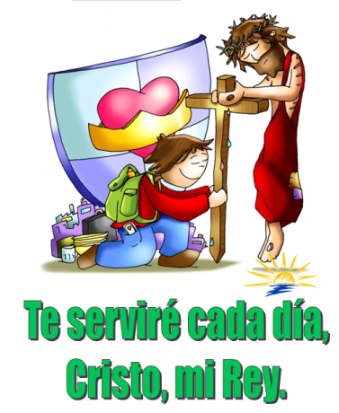
Queremos adorarte y entregarte la vida,
queremos adorarte viviendo contigo cada día,
queremos adorarte en todo ser viviente,
queremos adorarte en todos los caídos.

No dejes que adoremos el poder y la gloria,
ni el dinero, ni el orden, ni la eficacia,
que tampoco nuestro rey sea el trabajo,
ni la rutina, la comodidad o el bienestar.

No dejes que sigamos adorando otros reyes,
que no se adueñe de nuestra vida nadie,
para que nos mantengamos libres, siempre, por dentro,
para hacerte a ti el rey de todo nuestro ser.
Se tú el Rey de nuestras vidas, Señor.



